Créer une question de type "Description"
Une question de type “Description” permet d'afficher du texte (et possiblement des images) sans nécessiter une réponse. Elle joue plutôt le rôle d'une étiquette. Ce texte peut transmettre des consignes particulières qui seront utiles pour les questions qui suivront.
Attention, quand vous utilisez une question description, ne pas utiliser l'option mélanger les questions. Privilégier l'ajout de questions aléatoires. Lorsque vous ajoutez dans un test une question aléatoire piochée dans une catégorie, les questions de type description pouvant se trouver dans cette catégorie ne seront pas prises en compte dans la pioche.

Étape 1 : choisir le type de question "Description"
- Aller dans un test et cliquer sur “Ajouter une question” ou dans la banque de question et cliquer sur “Créer une question”.
- Sélectionner le type “Description” puis cliquer sur “Ajouter” :
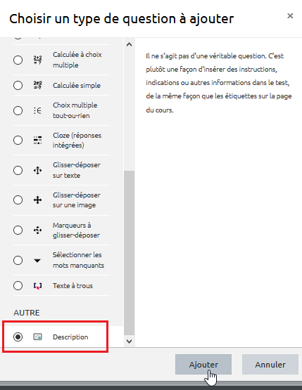

Étape 2 : au besoin, choisir la catégorie
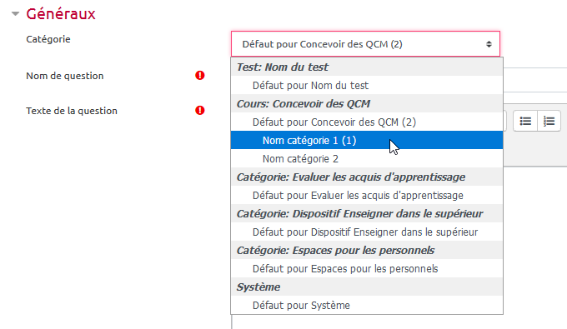
Si vous n'avez pas créé de catégorie spécifique pour classer vos questions, laisser la catégorie par “Défaut pour [nom du cours]”. Si vous souhaitez en savoir plus sur le classement des questions, reportez-vous à la documentation : Créer et gérer une banque de questions.

Étape 3 : indiquer le nom de la question

Étape 4 : écrire le texte de la description
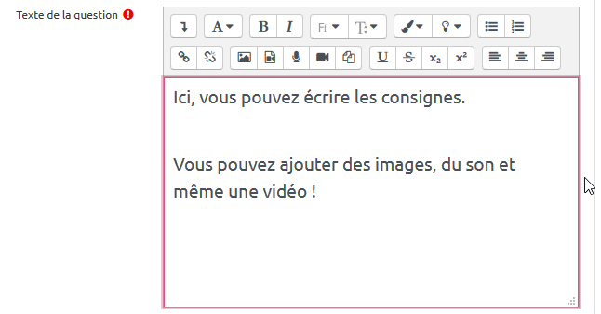

Étape 5 : prévisualiser
- cliquer sur “Enregistrer les modifications et continuer” :
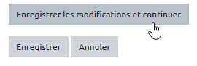
- cliquer sur “Aperçu” :
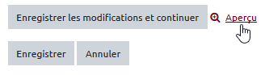
- consulter puis cliquer sur “Fermer la visualisation” :
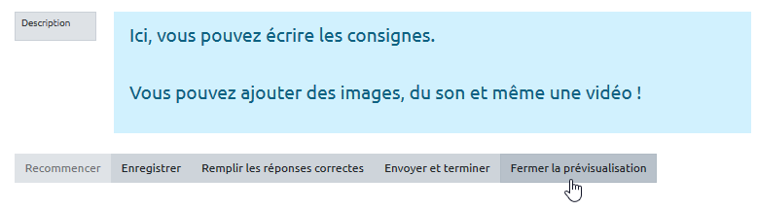

Étape 6 : ajuster puis cliquer sur "Enregistrer"


